Дискретная фильтрация сигналов

- Найти Z-преобразование дискретного гармонического сигнала x(kt)=AsinΏ₀kt, где k=0,1,2……

- Системная функция цифрового фильтра имеет вид 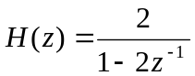. Устойчив ли такой фильтр?. Найти его импульсную характеристику и изобразить структурную схему.

- Для обработки сигнала в виде пяти одинаковых отсчетов (дискретный прямоугольный импульс) используется согласованный цифровой фильтр. Определить системную функцию фильтра и алгоритмы фильтрации в рекурсивном и перекурсивном вариантах. Найти сигнал на выходе фильтра.

- Найти выражение для алгоритма, описывающего работу дискретного фильтра, осуществляющего преобразование дискретного сигнала x(kt)=Sin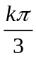 (k≥0) в дискретный сигнал y(kt)=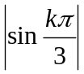. Составить структурную схему такого фильтра.

- Найти частотную характеристику цифрового фильтра с импульсной модуляцией 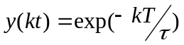. Построить график модуля частотной характеристики при 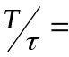1 и 0,01.

- Найти дискретное преобразование Фурье циклической свертки сигналов (kT)={1.1.0.0} и y(kT)={1.0.1.0} как путем непосредственного применения формулы ДПФ к результату вычисления циклической свертки, таки с помощью теоремы о ДПФ циклической свертки

